ASESORÍA (Diligenciar primera y segunda parte)
X

ASISTENCIA TÉCNICA (Diligenciar primera, segunda y tercera parte)

Preparación (primera parte)

Organismo | Departamento Administrativo de Planeación
Dependencia | Dirección de Monitoreo, Evaluación y Banco de Proyectos
Nombre responsable de la asesoría y/o asistencia técnica | Claudia P. Gómez Londoño | Cargo | Profesional Universitaria | Contrato No.  ________________
Línea Plan de Desarrollo | Antioquia Legal | Objetivo específico | Fortalecer Bancos de Programas y Proyectos.
Programa y/o Proyecto | Fortalecimiento de la capacidad de planificación y gestión del territorio.

Población a atender

Municipio | Uramita
Población objeto | Personal responsable BPIM.
Fecha programada | 11 de julio de 2014 | Lugar programado | Gobernación de Antioquia

Persona(s) con quien(es) se coordina la actividad (nombre y cargo)
Rodrigo Astudillo. Municipio de Uramita–posible nombramiento en la Sria de Planeación y el BPIM-

Necesidad identificada
Implementación del Banco de Programas y Proyectos en el Municipio de Uramita conforme a los lineamientos normativos y metodológicos vigentes.

Objetivos
Promover la implementación del Banco de Programas y Proyectos en el Municipio de Uramita.
Productos y resultados esperados
Conocimiento sobre las actividades que comprende la administración del Banco de Programas y Proyectos en la entidad territorial.

Actividades programadas. Asesoría.
Observaciones
Ninguna.

Resultados (segunda parte)

Situación encontrada
En el año 2013 se adelantó un proceso de asesoría llevado a cabo hasta el retiro de la funcionaria del momento de su cargo.

A la fecha manifiesta el Secretario de Planeación, pendiente de su nombramiento, del interés del ente territorial municipal en fortalecer el Banco de Programas y Proyectos.

Actividades realizadas
La asesoría enmarca en las actividades que comprende el flujo de los proyectos en las entidades territoriales. Así:

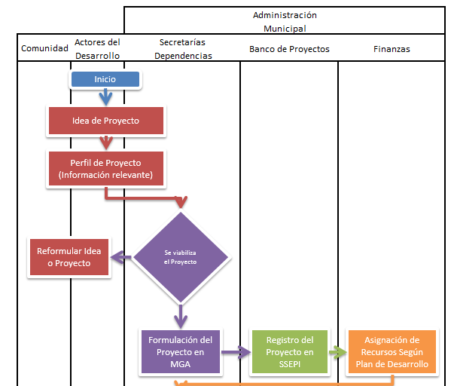

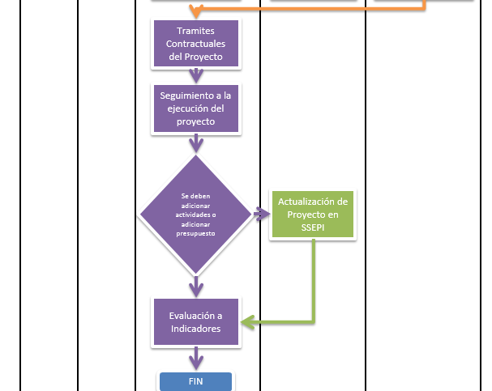

- Se informa la importancia de fijar este procedimiento en la entidad territorial, documentarlo, socializarlo y generar las acciones de capacitación y sensibilización pertinentes.

- Se establece la importancia de continuar el acompañamiento una vez sea nombrado en el cargo.

- Se genera la inquietud de hacer un análisis del procedimiento actual del Banco de Programas y proyectos, revisando conforme a las actividades del flujo anterior, las estructuraciones que deban hacerse. Que incluye hacer un diagnóstico actual de la operación del BPIM, los proyectos existentes en la entidad territorial Vs los proyectos registrados.

Productos y resultados obtenidos
Conocimiento en generalidades del BPIM.

Fecha de cierre | 11/07/2014
Nombre del asesor | Claudia Patricia Gómez Londoño
Firma del asesor | ORIGINAL FIRMADO
Cargo del asesor | Profesional Universitaria.
Vo.Bo. Jefe de la dependencia | ORIGINAL FIRMADO
+

Compromisos: (tercera parte). No aplica. No se establecen compromisos entre tanto el funcionario sea nombrado en el cargo.
Compromisos  para el asistido |  | Responsables | Cumplimiento del compromiso
Descripción | Fecha | Responsables | Descripción | Fecha
Compromisos para el organismo |  | Responsables | Cumplimiento del compromiso
Descripción | Fecha | Responsables | Descripción | Fecha
Observaciones:

Anexar:
FO-M4-P1-013 “Listado de Asistencia de Asesoría y Asistencia Técnica”
FO-M4-P1-014 “Evaluación de la actividad de Asesoría y Asistencia Técnica”
FO-M4-P1-016 “Promedio de la evaluación de la actividad de Asesoría y Asistencia Técnica”

